共用部分：
- 标记:
  - 除非文件中有明确要求，否则此客户所有的板子不加我司任何标记；

- 板材、叠层：
  - 客户文件中对板厚公差超能力的直接按下面要求来做：板厚≤1.0mm按+/-0.1mm；板厚＞1.0mm按+/-10%；
  - 次外层不允许使用7628PP片；

- 钻孔：
  - 如果孔径公差为+3/-0mil，则直接按照+4/-0mil控制；如果孔径公差为+/-1mil，则直接按照+/-2mil控制；其他孔径公差超能力的情况则提出确认；
  - 孔位公差超能力的直接+/-3mil处理；
  - 客户定义的非金属化孔在外层设计有焊盘, 对于没有电气连接或者是直接打在大铜面上的，我司可直接删除焊盘或者掏铜制作；对于有电气性能连接的提出确认；

- 线路、表面工艺：
  - 所有金手指最小金厚按0.762um，最小镍厚按2.54um；
  - 客户有部分金手指设计与常规金手指不一样，并且在说明中未描述,见附件。对这些焊盘需镀硬金(金厚与手指厚度一致),板边可以正常削盘处理,但不能倒角；
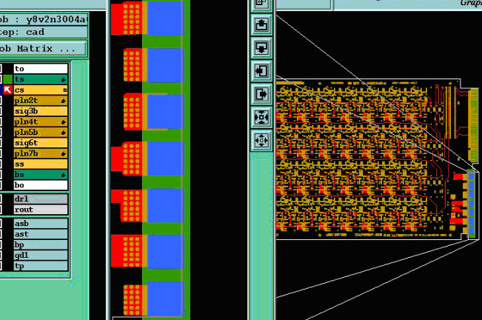

- 外形、拼板:
  - 客户要求chamfer all corners 0.060*45degree,如有此要求，我司可按照此要求倒所有内外角；

- 其他:
  - 工程不允许用自压板来生产，需请购，请购不到时再与客户确认；

预审部分：
- 客户文件中要求板材为N4000-13系列或ISOLA系列或ARLON系列,都请按照IT-180A制作；
- 除非文件中有明确要求，否则所有板子都是绿色阻焊油墨；
- 对于阻抗叠层,我司可按照阻抗值+/-3ohms进行调整；

CAM部分： 无

